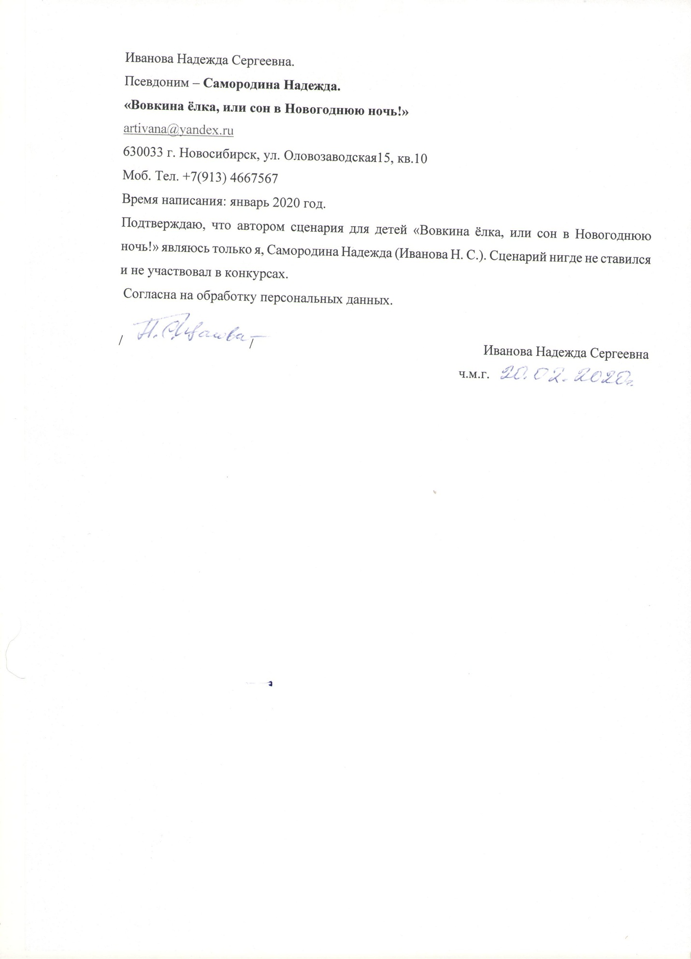

Иванова Надежда Сергеевна.
Псевдоним – Самородина Надежда.
«Вовкина ёлка, или сон в Новогоднюю ночь!»
artivana@yandex.ru
630033 г. Новосибирск, ул. Оловозаводская15, кв.10
Моб. Тел. +7(913) 4667567
Время написания: январь 2020 год.
Подтверждаю, что автором сценария для детей «Вовкина ёлка, или сон в Новогоднюю ночь!» являюсь только я, Самородина Надежда (Иванова Н. С.). Сценарий нигде не ставился и не участвовал в конкурсах.
Согласна на обработку персональных данных.

Иванова Надежда Сергеевна
20.02. 2020

1.

Надежда Самородина. 2019год, Новосибирск.

«Вовкина Ёлка, или сон в Новогоднюю ночь!»

Пьеса для детей.

Персонажи:
Мальчик, Вова.
Ёлка.
Лис.
Волк.
Медведь, он же Дед Мороз.

2.
Ночь перед Новым годом. На кровати, в затемнении, спит мальчик, Вова. В центре стоит Ёлка. Рядом коробка с новогодними украшениями для елки. Звучит волшебная музыка, Ёлка оживает. Она потерянно смотрит по сторонам, тихо зовет маму и папу, никто не откликается. Тихонько обходит комнату, увидела Вову, отошла. Уже совсем шепотом позвала маму, папу, но никто не откликнулся. Ёлка присаживается на коробку, закрывает лицо и горько плачет. От ее всхлипываний просыпается Вова. Он осторожно подходит к Ёлке, трогает ее за плечо.
Вовка. – Ты кто? (Ёлка дергает плечом, продолжает плакать.) Похожа на елку… Ну дела! Ты же вот тут стояла… Ты что, живая? Живая Ёлка!?
Вовка присаживается на корточки перед ней, пытается разглядеть ее лицо.
Вовка. – Ёлка, еще и плачет? Что же мне делать то… Ёлочка, ты чего плачешь? Тебя кто-то обидел? …Ну, я-то тебя не обижал. Чем же тебе помочь?
Елка. – Я хочу к маме и к папе…
Вовка. – Во дела! А они у тебя где?
Елка. – В лесу.
Вовка. – В лесу!?
Елка. – Мы там жили-жили, дружно, весело, а потом… Я не помню, как я здесь оказалась. Зима, мы спали, мы зимой всегда спим, до самой весны… Только перед Новым годом просыпаемся, …ненадолго. Это ведь и наш праздник! Я хочу домой, в лес, отведи меня, пожалуйста. Мне здесь так страшно. Отведешь?
Вовка. – Ночью? В лес? Да там еще страшнее… А, может ты здесь останешься? Смотри, (Вынимает гирлянду из коробки, набрасывает на Ёлку, бусы. Посыпает ее конфетти.) мы тебя нарядим, вот, смотри, как красиво! Тут еще много всяких красивых вещей, это все для тебя приготовили.
Елка. – Не надо мне все это, я хочу домой. Мои мама и папа, они заболеют от горя, когда проснутся, а меня – нет. Они умрут, ты понимаешь это. Отведи меня. Пожалуйста…
Вовка. – Ты говоришь такие страшные слова.
Елка. – Да, но это так и будет, если меня не будет рядом с ними. Ты – боишься? Боишься идти в лес?
Вовка. – Я? Боюсь? Да я ничего не боюсь, когда надо. Сейчас только оденусь… (Убегает, кричит Ёлке.) А ты выбери себе что-нибудь на память, в подарок! Новый год, все-таки…
Елка берет из коробки красивую корону, как наконечник, одевает на голову.
Вовка возвращается в курточке, шапке, шарфике.
Вовка. – Все, я готов, пошли. Ух, какая ты красивая!
Елка. – Тебе нравится?
Вовка. – Еще бы… А, может все-таки останешься? … Да шучу я… шутка не очень, да? Прости. Простила? (Ёлка утвердительно кивает и тянет Вовку к выходу.)
3.
Уходят.
Зимний лес. Завывание вьюги. Преодолевая стужу и ветер идут Вовка с Елкой.
Елка. – Я устала, давай отдохнем.
Вовка. – Нет, Елка, надо идти. Мне, между прочим, надо вернуться до утра. А то мама и папа увидят, что меня нет, знаешь, как расстроятся. Как твои. А бабушка, так, вообще, у нее сердце… У тебя сердце есть?
Ёлка. – Есть, наверное.
Вовка. – Если плачешь, значит есть. Поверь мне, я – знаю.
Ёлка. – А как?
Вовка. – Когда плачешь, вот тут больно. У тебя больно?
Елка. – Больно. И горячо.
Вовка. – Вот, правильно, так и должно быть. Это – сердце. Все, идти надо, идем.
Елка. – Идем.
Неожиданно загорается яркий свет. В свете софитов, под громкую музыку появляется эпатажный Лис. Он ведет репортаж.
Лис. – Доброй ночи любители приключений и происшествий! Я веду свой необычный репортаж из предновогоднего леса. Невидящий, да увидит, не слышащий, да услышит! Когда мы собирались в лес, мы были уверены, что никого нет, что все спят и отсыпаются перед веселой новогодней ночью. И, о, радость, нам повезло! Мы встретили двух любителей экстрима! Они любят погулять по ночному лесу! Итак, представьтесь. Кто вы, откуда и куда идете? В мороз, в метель по лесу, да еще ночью! Вы, наверное, очень смелые?! (Подносит микрофон Елке.)
Елка. - Меня зовут Елка. Я возвращаюсь домой к маме с папой. А вот это, Вова…
Лис. – Очень трогательно. А ты, мальчик Вова, зачем ты идешь в лес?
Вовка. – Я помогаю Елке дойти до своей поляны, там ее дом. Родной дом.
Лис. – Но, зачем? Она же просто, Ёлка. Не проще ли было ее нарядить, зажечь лампочки и оставить у себя в доме? А вечером достать из-под нее все свои подарки и радоваться в свое удовольствие.
Вовка. – Нет, это не справедливо, что я буду на Новый год с мамой и папой, а она нет.
Лис. – Но, ведь Новогодние подарки должны быть под елкой. Все это знают! (К детям в зал: - Да, дети? Вы согласны?) А теперь их не будет. Не будет Ёлки – не будет и подарков. Понимаешь? Ты что ждал, что тебе подарят?
Вовка. – Я хотел сноуборд.
Лис. – Ну вот, а теперь не видать тебе сноуборда, как своих ушей. Обидно?
Вовка. – Ну-у да, конечно, а что делать?
4.
Лис. – Давай разворачивайся и веди Елку домой. Наряди ее, зажги гирлянды, пусть сверкает сотнями огоньков! Да хоть тысячами. А утром, под ее лапками найдешь свой подарок! Новенький, яркий сноуборд! Будет чем похвастать перед друзьями!
Елка. – Не слушай его, Вовка, пойдем.
Вовка. – Но ведь я не получу сноуборд. Я так его ждал! Я учился на пятерки, я хорошо себя вел… А, теперь что? Все ребята будут на сноубордах, а я – нет?!
Лис. – Вот именно. У всякого мальчика должен быть сноуборд, а у хорошего тем более. Все, хватит болтать, быстро домой.
Елка. – Вова, как же так? Ты же обещал.
Лис. (Елке). – Ты помалкивай давай, твое дело наряженной стоять и подарок для Вовки охранять.
Елка горько плачет, Вовка пытается ее утешить.
Вовка. – Ну постоишь немного, я получу подарок, а потом я тебя отведу. Обещаю.
Елка. – Как ты не понимаешь, я заболею... А, потом…
Вовка. – Умрешь?! (Ёлка кивает утвердительно.)
Лис. – Ой, да что с ней будет, будет стоять нарядная, в мишуре… Красотища!
Вовка. – Нет. Так не будет. И не будешь ты стоять в мишуре, и брось это (Вовка сорвал с головы Елки украшение и бросил к ногам Лиса.) Вот, сам наряжайся. А мы, …пойдем Елка. И пусть у меня не будет сноуборда, подумаешь, на лыжах покатаюсь, или на коньках. Но ты вернешься домой! Ты будешь в Новогоднюю ночь с мамой и папой! (Уводит Елку).
Лис. (Вслед). – Дурень, ты, Вовка. Променять сноуборд?! На какую-то Ёлку! Еще пожалеешь, тысячу раз пожалеешь!
Лис фыркнул и убежал. Свет снова погас и метель зашумела еще громче. Вовка и Елка буквально согнулись от ветра, но продолжают свой путь.
Елка. – Ты замерз?
Вовка. – Нормально. Далеко еще?
Елка. – Еще столько же. Ты что, домой хочешь?
Вовка. – Да нет, надо поскорее дойти, вдруг твои по тебе уже плачут?
Елка. – Надеюсь, еще не хватились. Вова?
Вовка. – Что?
Елка. – А ты дружишь с девочками?
Вовка. – Конечно, что за вопрос. Правда, они бывают такими врединами.
Елка. – Ну уж прямо вредины?
Вовка. – Нет, ты не такая. Ты – смелая и добрая. Если бы ты была девчонкой, я бы только с тобой дружил….
5.
В этот момент зажигаются яркие огни, слышен громкий звук двигателя квадроцикла, звучит современная громкая музыка. На сцену выскакивает Волк. Ставит в центр плоский макет из картона с изображением квадроцикла, перевязанный лентой с бантом.
Волк. (Говорит, как в рекламе. Громко, распевно, навязчиво.) – Внимание! Внимание, все! А, это наш главный приз! И, о радость, он уже нашел своего победителя! А вот и он, наш счастливый победитель лесной, новогодней лотереи! Это мальчик – Вова! Поприветствуем его! …Он выиграл главный приз! Прекрасный, современный, чудо вездеход – квадроцикл! Да, Вова, это твой приз! Подойди к нему, он твой!
Вова стоит счастливо – ошарашенно, кланяется зрителям, с восторгом смотрит то на Волка, то на квадроцикл.
Волк. – Ты счастлив Вовка! Скажи, тебя должны слышать все вокруг! Ты рад? О таком подарке мечтает каждый мальчик на свете! Свой, личный транспорт, да еще какой! Скажи, у тебя есть друзья?
Вовка. – Конечно! (Гладит, любуется квадроциклом.)
Волк. – Представляешь, как они теперь обзавидуются! У тебя станет еще больше друзей. Конечно, они будут все просить покататься, а ты им не давай.
Вовка. – Почему?
Волк. – А, вдруг, сломают?
Вовка. – Ой, так я теперь Елку быстрей доставлю к дому! Елка, иди сюда, садись, мы теперь быстро все успеем, ты к своим родителям, я – к своим.
Волк. – Стоп. Не торопись, мальчик! У твоего выигрыша есть условие!
Вовка. – Какое условие?
Волк. – Ты должен обнаружить свой подарок в Новогоднюю ночь, стоя у себя дома возле окна, рядом вот с этой Елкой. А она, как и полагается всем настоящим ёлкам должна быть разнаряжена в пух-и-прах, и вся в лампочках, в лампочках, в лампочках…. Прекрасная, как фея, а внизу будет стоять вот этот, классный, созданный только для героев, квадроцикл!
Вовка. – Как же так? Я же должен отвести Ёлку домой. Если я ее не верну, она умрет.
Волк. – Кто тебе такое сказал, наивный мальчик. С чего это она умрет? Она будет стоять страшно-красивая у тебя дома, а на улице под окнами твой квадроцикл!
Вовка. – Но, Елка так сказала.
Волк. – Да врет она все, все Ёлки всегда все врут. Как и все девчонки. Обещают прийти на твой праздник, а сами не приходят. А главное, ничего не объясняют, почему? Поэтому, все, бери ее за руку и веди к себе домой. А ты помалкивай, маленькая, зеленая колючка.
Вовка. – Зачем вы обзываетесь? Она очень хорошая и добрая! Да, ведь? Ёлка? Пойдем домой. Ко мне. Ну, пойдем… Смотри какой квадроцикл! Только у меня, одного, такой будет!

6.
Ёлка. – Но, ты же обещал, Вова! Как ты не понимаешь!? Я не смогу простоять у тебя в доме и один день, я даже радоваться за тебя не смогу, я буду болеть и засыхать, Вова, и даже слез уже не будет. Вначале осыплются все мои иголочки, ветви станут голыми и не красивыми, а потом я… меня не станет! Все деревья гибнут без корней в земле… А, потом там, на поляне, от горя засохнут мои родители, потому что, там глубоко в земле мы переплелись корнями, как маленькая дружная семья. (Присела, заплакала.)
Вовка подходит к ней, поднимает.
Вовка. – Я понял. Прости. (Берет ее за руку и отходит от квадроцикла. Направляется в сторону, куда они держали путь изначально). Не нужен мне никакой квадроцикл. Да и родители не разрешат мне на нем кататься, маленький я еще.
Волк. – Но ты же скоро подрастешь!
Вовка. – Вот тогда и буду мечтать о нем. А сейчас… а ну уйди с дороги! У меня есть дела поважнее квадроцикла. (Елке.) Пойдем, а то ходят тут по лесу, только от дел отвлекают.
Волк. (Вслед.) – Ну смотри, а ведь пожалеешь! (Никто не откликается.) Поздно будет. Вот, только время зря потратил. (Обращается к детям в зал.) Ребята, может вам, кому надо? Но с условием, вы получаете квадроцикл, но у вас не будет больше друзей! Никогда, никаких…
Дети отказываются. Волк, понурив голову уходит, прихватив макет.
Снова темнота, шум метели, выходят усталые Вовка с Елкой.
Вовка. – Эх, а дома сейчас тепло, мама какао приготовила, горяченький такой, вкусный, как шоколад. Или чай с лимоном, сладкий. А еще она такие ватрушки вкусные печет с творогом, или калачи. А потом спать под теплым одеялом, как хорошо… А, у тебя?
Елка. - А, мы с мамой и папой всегда рядом. Они мне разные сказки рассказывают по очереди. А летом люди гуляют, присядут в тень рядом с нами отдохнуть, так тоже интересно, они много чего говорят про свою жизнь… А, еще под нашими ветвями в траве живет семейство зайцев. Когда у них появляются зайчата, они играют в прятки в наших ветвях, а еще белочки прыгают по нашим веткам, и мы с ними играем. Ой, кто это?
Им навстречу выходит Медведь, выкатывает сервировочный стол. На столе: чайник, кружки, калачи и ватрушки.
Медведь. – А вот горячий, сладкий чай с лимоном, какао сладкое, с шоколадом ароматное, вот, ватрушки, калачи, вынул только из печи, с пылу с жару - берите пару …. Молодые люди, не хотите ли подкрепиться? Вижу, вы устали в дороге, замерзли, а у меня горячий чай! Он вас согреет, даст сил, чтобы идти веселей! Ну, не бойтесь, подходите, я вас угощу, все бесплатно… Ай, какой горячий! А какой калач вкусный, так и тает во рту…
Елка. – Не подходи Вовка, не надо, не пей…
Вовка. – Но, почему. Я так замерз, боюсь не дойду…
Елка. – Помнишь пословицу «Бесплатно, только сыр в мышеловке!»
Вовка. – Послушайте, Медведь, а почему вы все «за так» отдаете?
7.
Медведь. – Почему же «за так», все имеет свою цену.
Вовка. – А тогда, почему вы сказали «бесплатно»?
Медведь. – Цена-то бросовая, лишь за то, что вы замерзли, но все-равно, идёте. Ну и за храбрость.
Вовка. – Ну вот мы, мы идем… мы можем взять у вас две кружки горячего чая?
Медведь. – Конечно, пожалуйста.
Елка. – Стой, Вовка, тут какой-то подвох, что-то не верю я ему. Скажите, Медведь, а куда мы должны идти?
Медведь. – А вон туда, (Показывает в обратную сторону.) в город.
Елка. – А если нам в лес?
Медведь. – Тогда не дам, не положено. Это все можно только тем, кто идет назад.
Елка. – То есть тем, кто отступает? Какая же это храбрость?
Медведь. – Ну не так категорично. Скажем, кто просто захотел домой к маме с папой. (К Вовке, как гипнотизер, качает у него перед глазами калачом, как маятником.) Ты ведь хочешь домой, Вова, смотри, ты устал, у тебя уже нет сил идти, ты хочешь спать, пить, ты замерз…
Вовка. – Да, я устал, я замерз, но я должен отвести Ёлку… Иначе она погибнет, понятно. И я не собираюсь отступать, и мы не пойдем назад, вперед, бежим Ёлка…
Елка и Вовка убегают, а Медведь снимает костюм медведя и превращается в Деда Мороза!
Дед Мороз. – Ай, да Вова, ай, да молодец! Не польстился на посулы да подарки! Отказаться от сноуборда и квадроцикла! Это, скажу я вам, поступок!!!! Не стал пить да кушать, чтобы только другу помочь вернуться домой! Он настоящий товарищ!
Выбегают Вовка с Елкой.
Вовка. – Ух ты, Дед Мороз! А мне говорили вас нет, что вы – сказка?
Дед Мороз. – Как видишь, я – есть. Но, прихожу я в гости, только к отважным, добрым и умным детям. А ты, (К Ёлке) милая, чего стоишь, попрощайся с Вовой и быстро к своим родным. Вон, они на поляне уже просыпаются, того гляди заплачут.
Елка обнимает Вовку.
Елка. - Спасибо тебе, друг Вовка, приходи летом на поляну, под моими лапами ты найдешь много-много грибов, я их для тебя сохраню.
Вовка. – Обязательно приду, прощай Ёлка.
Елка убегает. Дед Мороз три раза стучит посохом. – Эй, земля и корни, очнитесь от сна, примите маленькую ёлочку домой, пусть все будет, как было! Пусть все будет, как было и навечно!
Вовка стоит грустный.

8.
Дед Мороз. – Не грусти, Вовка, ты с Ёлочкой летом обязательно встретишься. А теперь, я, как настоящий Дед Мороз хочу подарить тебе свой, главный подарок!
Звучит музыка и выбегает красивая, блестящая искусственная елка.
Дед Мороз. – Вот тебе, Вовка, Ёлка! Она, как настоящая. Она никогда не будет плакать и будет жить долго-долго. Конечно, если ты будешь бережно с ней обращаться. Она всегда будет веселая и принесет только радость! Под ней ты и подарки свои найдешь заслуженные. А настоящие, живые деревья и елочки пусть растут в лесу, ведь там их родной дом! А мы скорее домой, будем праздновать Новый Год! (Уходят.)
Весело звучит музыка Дед Мороз всех приглашает к большой Елке.
Конец.
Автор: Самородина Надежда, г. Новосибирск.
Мобильный автора: +7(913) 466 – 7567
E-mail: artivana@yandex.ru

